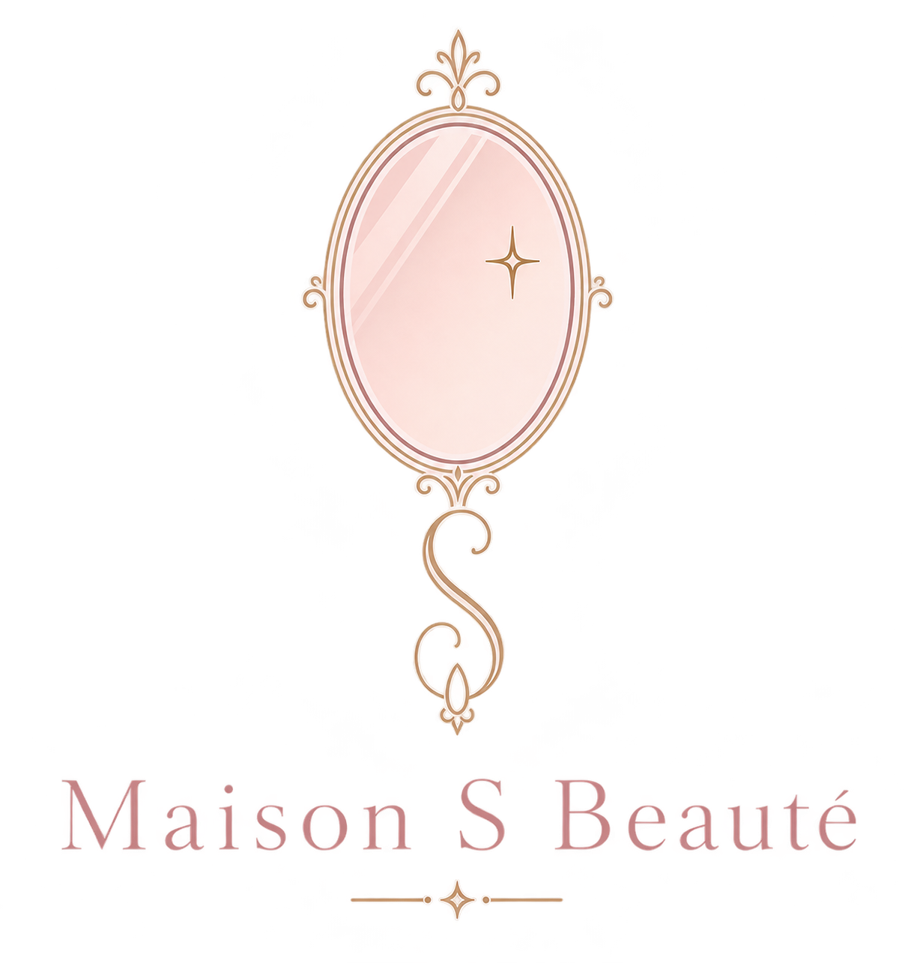
Volledige prijslijst — Particulier, Bruiloft & Commercieel
Make-up — particulier & feest
Natural Glow  Frisse, natuurlijke make-up voor een verzorgde uitstraling. | €50
Soft Glam  Elegante glam-look met meer definitie van ogen, huid en contour. | €60
Full Glam  Intensere look voor feest, avond of speciale gelegenheid. | €70
Fotoshoot (persoonlijk gebruik)  Eén afgewerkte make-uplook voorafgaand aan een privéfotoshoot. Prijs afhankelijk van de gewenste look en tijdsduur. Aanwezigheid en touch-ups tijdens de shoot zijn niet inbegrepen. | vanaf €65
Bruidegom  Natuurlijke, camera-proof verzorgde look. | €20
Wimpers  Strip lashes of wimperclusters. | €15
Let op: voor commercieel gebruik (merken, campagnes, content-teams) gelden de tarieven onder "Content Creation & Commercieel" verderop in dit document.
Hairstyling
Waves / krullen  Zachte waves of glamoureuze krullen. | €45
Steil / smooth  Strakke, verzorgde styling. | €40
Half-up hairstyle  Half opgestoken, half los. | €55
Opsteekkapsel  Elegant opsteekkapsel voor feest of gelegenheid. | vanaf €65
Hollywood waves  Glamoureuze, klassieke Hollywood waves. | €60
Pin-up / Rockabilly  Vintage styling zoals victory rolls, retro waves en pin-up looks. | vanaf €65
Complexe styling  Prijs afhankelijk van haarlengte, dikte en complexiteit. | vanaf €75

Bridal formules
Jouw trouwdag, jouw stijl. Kies de formule die bij jou past.
Bridal Essential  Proefmake-up, bruidsmake-up op de trouwdag, wimpers, long-lasting finish, persoonlijk advies. | €250
Bridal Signature  Proefmake-up + proefkapsel, bruidsmake-up + bruidskapsel, wimpers, persoonlijk advies. | €330
Bridal Luxury  Proefmake-up + proefkapsel, bruidsmake-up + bruidskapsel, wimpers, long-lasting producten, extra begeleiding & planning. | €400
Bruidssuite
Make-up + hairstyling  Voor vriendinnen, familie en bruidsmeisjes. | €115 p.p.
Bruidsmeisje t/m 12 jaar  Aangepaste look voor jonge bruidsmeisjes. | vanaf €30
Content Creation & Commercieel
Camera-ready make-up voor merken, campagnes en professionele contentdagen — inclusief aanwezigheid op set en doorlopende touch-ups.
Content Glow  1 persoon, 1 afgewerkte look, tot 75 min. make-uptijd. Geschikt voor social content, branding, portretten. | €150
On-Set Signature  Tot 3 uur, 1 persoon. Volledige camera-ready make-up, aanwezigheid tijdens shoot, kleine aanpassingen per beeld/outfit. | €350
Halve dag  Tot 4 uur, 1 persoon. Basislook + doorlopende touch-ups, max. 2 lookvariaties. Samenwerking met fotograaf/stylist/contentteam. | €450
Volle dag  Tot 8 uur, 1 persoon. Basislook + doorlopende touch-ups, max. 3 lookvariaties. Continuïteit gedurende productie. | €900
Extra's — algemeen
Touch-up tijdens de dag  Extra touch-up op een afgesproken moment. | vanaf €65
Vroegstart vóór 07:00  Toeslag voor een zeer vroege start. | €45
Complexe hairstyling  Meerwerk afhankelijk van de gewenste look. | vanaf €15
Zon- en feestdagen  Op aanvraag. | op aanvraag
Extra's — content creation
Extra persoon / look  Bijkomende persoon of look tijdens dezelfde sessie. | vanaf €85
Lookwissel  Wisseling naar een nieuwe look tijdens de sessie. | vanaf €45
Hairstyling erbij  Hairstyling toegevoegd aan een content-pakket. | vanaf €50
Extra uur op set  Verlenging van de geboekte tijd. | €100
Verplaatsing
0–10 km  Vanaf jouw locatie, heen en terug. | GRATIS
Vanaf 10 km  Berekend op de totale gereden afstand heen en terug. | €0,50/km
Rit langer dan 30 min. (enkele reis)  Reistijdvergoeding bovenop de kilometervergoeding. | +€20
Parkeer-, tol- en eventuele toegangskosten zijn niet inbegrepen.
Boeking & annulatie
Een afspraak is pas definitief na bevestiging. Voor bruidsboekingen wordt een voorschot gevraagd om de datum definitief vast te leggen. Bij annulering of verplaatsing gelden de voorwaarden die bij de boeking worden meegedeeld. De geboekte tijd loopt vanaf aankomst op locatie tot vertrek.
MAISON S. BEAUTÉ — Enhance your beauty. Reveal your confidence.

